HOMILIE
Een plek om te herademen
Marcus 6,30-34
19 juli 2015
Pol Hendrix

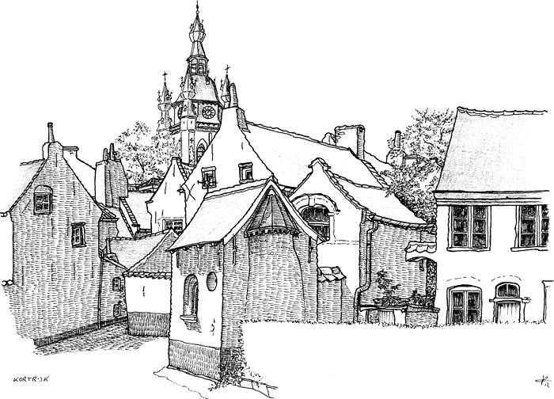

… De bedoeling was nochtans om zich terug te trekken, weg van de mensen, even alleen zijn op een verlaten plek. Ik heb zelf ook zo ’n plek: thuis. In de pastorie van Fredegandus ben ik helemaal alleen of toch het grootste deel van de tijd. Nee, dat is niet triest, dat is heerlijk. Natuurlijk ben ik ook graag bij mensen en ik ontvang ze dan ook regelmatig bij mij thuis. Ik zie ze graag komen, maar ik zie ze ook graag op tijd weer weggaan. Om dan weer alleen te zijn. Alhoewel ... Als gelovige ben je toch nooit alleen; God is toch altijd bij je! Mensen vragen me wel eens of ik niet bang ben, alleen in dat grote huis. Hoe kan ik bang zijn, met zó ’n Huisgenoot – die er altijd is voor mij! Daarenboven is de pastorie een oud gebouw dat op een plek staat waar continu mensen hebben gewoond sinds de prehistorie! Die plek ademt geschiedenis, die grond is bezaaid met herinneringen van duizenden jaren. Hoe kan ik me daar alleen voelen? Zoveel spoken om mij gezelschap te houden! … Hm, eigenlijk is het daar toch wel druk; misschien moet ik toch maar een andere plek zoeken om alleen te zijn …

Neem eens vakantie, zeggen ze dan, maar dat lukt me niet dikwijls. En ik hou eigenlijk ook niet zo van reizen. Maar het is waar dat ik al wel mooie vakantiemomenten heb gekend. Elke tekening die ik ergens ten velde heb gemaakt is zo ’n moment. Dat is echte afzondering, daarom niet letterlijk, maar wel geestelijk. In de uren dat ik teken bestaat er niets anders dan dat wat ik teken. Dat kleine fragmentje uit het grote geheel wórdt even dat grote geheel en zelf ben je er deel van. Dat is bijna een mystieke ervaring. Je kan dat niet uitleggen aan mensen die dat zelf nooit hebben meegemaakt. Ik zou een voorbeeldje kunnen geven, maar ik weet dat ik doorheen de jaren hier al over verschillende van dat soort pentekeningen heb verteld. Ik wil liever niet te veel in herhaling vallen … Misschien heb ik nog niks verteld bij deze tekening: in het begijnhof van Kortrijk. Allicht bent u al wel eens in het bijzonder pittoreske begijnhofje van Kortrijk geweest – u doet uzelf tekort indien dat nog niet het geval was!

Het was tijdens een van mijn vakanties in de Westhoek, dat ik even wat verder oostelijk trok, om in Kortrijk eindelijk eens een paar tekeningen te maken. De tekening die ik hier voor ogen heb is wellicht het meest gefotografeerde en geschilderde hoekje van het begijnhof en toch heb ik ervoor gekozen of – beter gezegd – het plekje koos mij. Daar begint het al: ik kies niet wat ik ga tekenen; wat ik ga tekenen kiest mij! Ik kan u alleen maar vertellen hoe ik het ervaar. Ik heb zelf wel gekozen om naar dat begijnhof te gaan, maar eens daar aangekomen moet ik het plekje uitzoeken dat voor mij is bestemd. Je ziet dat niet van verre, maar eens je daar bent, voel je dat het goed is, dat dit het ware plekje is. Op dat moment verdwijnt de wereld en bestaat er niets anders meer dan dat wat ik voor mij zie. Het was er al lang vóór mij, maar nu is het er helemaal voor mij! … (Kunt ge volgen?) En dan vouw ik mijn vouwstoeltje open en laat ik alles – of dat wat nu even alles is – tot mij doordringen, tot we samen één worden. En dan grijp ik in mijn schoudertas naar mijn tekenblok en terwijl ik dat doe zak ik pardoes door mijn stoeltje …! Even later loop ik met pijnlijke billen door de stad, op zoek naar een nieuw stoeltje – au ...

Het leven kan soms hard zijn, alsook Kortrijkse kasseien. Maar storingen horen er bij; een mens moet kunnen incasseren in het leven. De betovering was even weg, maar, niet getreurd, een uurtje later ben ik weer helemaal één met het tafereel, met een nieuw stoeltje onder mijn gat, met mijn tekenblok op mijn schoot en mijn potlood in de hand en, niet onbelangrijk, mijn strohoed op mijn hoofd om mij tegen de zon te beschermen. En toen begon het te regenen …! Je mag dan wel God aan je zijde hebben, Hij beschermt je niet tegen de regen. Snel alles weer inpakken en opvouwen en op zoek naar een beschut plekje om te schuilen. Dat vond ik vlakbij en, o wonder, ook niet slecht. Dus heb ik me daar geïnstalleerd en ben aan een andere tekening begonnen (zie hieronder). Dat heb je nu met het begijnhof van Kortrijk: het is maar een zakdoek groot, maar je kan daar tientallen tekeningen maken ... Daar zit je dan, in afzondering, in de stilte van een regenbui, in verwondering voor het mooie dat zich voor je ontvouwt. Op zo ’n moment worden je batterijen opgeladen, vind je nieuwe energie, omdat je niet met vanalles en nog wat bezig bent, maar enkel met dat ene. En je hoeft je niet schuldig te voelen omdat je niks zinnigers aan het doen bent, nee, het mag – het moet zelfs.

Dat vond Jezus ook toen hij zijn leerlingen meenam naar een ‘woeste plek’, want dat staat er letterlijk. Een plek waar de mens niets geordend heeft, waar je door niets wordt afgeleid, waar alles nog mogelijk is en niks moet. Een plek waar je echt afgezonderd bent van de mensenwereld. Het is belangrijk dat een mens zo ’n plekken of zo ’n momenten heeft. Voor mij is dat de pastorie, zoals ik al zei, maar daar ben ik natuurlijk wel vindbaar. Daarom probeer ik vooral ook één dag in de week, de maandag, vrij te houden, als een dag om onvindbaar te zijn, een dag om te herbronnen, om weer op adem te komen. Dan ben ik als herder even het verloren schaap en wêêê hij die mij probeert te vinden! Ik hoop dat u ook zo ’n momenten of plekken hebt om te herademen.

